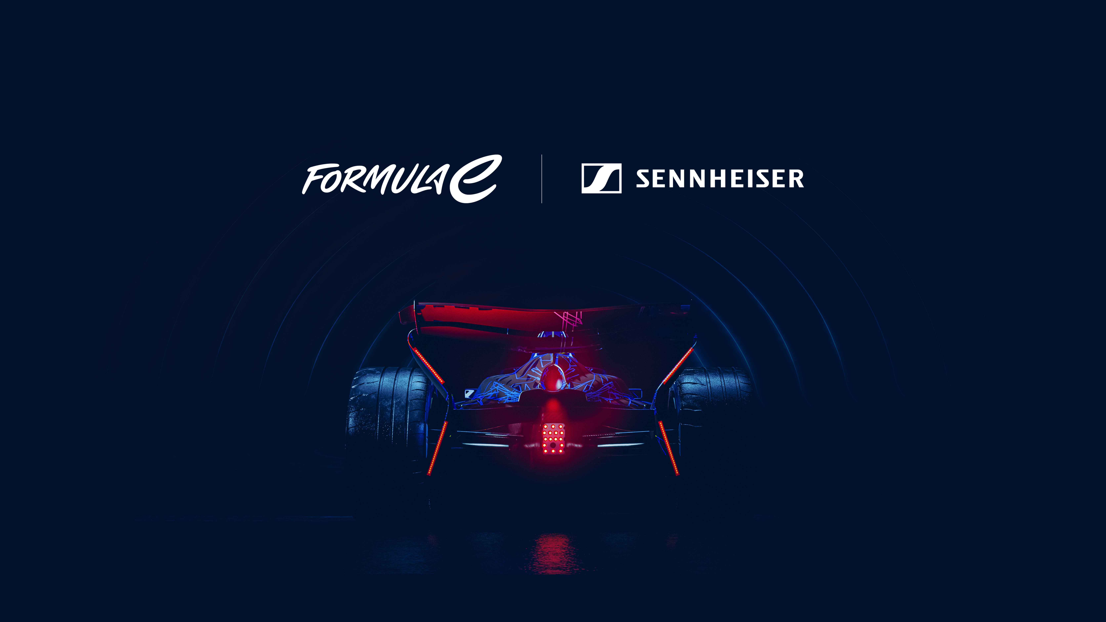

森海塞尔成为Formula E官方音频提供商
全球音频专家与Formula E携手，达成长期合作伙伴关系，共同塑造沉浸式赛车运动体验之未来

英国伦敦，2026年8月10日——Formula E与全球知名音频专家森海塞尔今日宣布达成长期合作协议，森海塞尔将成为Formula E的官方音频提供商。此次合作将见证ABB国际汽联电动方程式世界锦标赛（ABB FIA Formula E World Championship）在全球赛事中整合森海塞尔的专业音频解决方案及其开创性的AMBEO沉浸式音频技术，为广大车迷创造全新方式，感受电动赛车的激情、活力与感动。

作为首个纯电动FIA世界锦标赛，Formula E持续引领体育科技创新。通过此次合作，Formula E与森海塞尔将共同探索如何通过先进音频采集与编码工作流，为观众打造适用于各类观看设备的沉浸式观赛体验。通过与森海塞尔合作，赛事旨在为体育赛事直播及观众互动设立新的全球行业标杆，借助森海塞尔的专业技术，全方位捕捉GEN4独具特色的高性能声场。

“创新与科技是Formula E的核心，而森海塞尔正是助力我们重新定义锦标赛音频声景的完美伙伴，”Formula E首席技术官Dan Cherowbrier表示，“森海塞尔的专业音频技术与工作流，尤其是AMBEO沉浸式生态系统，为探索未来赛车声音提供了极具活力的独特平台。这次合作是我们连接现实世界音频创新与实际应用的重要实例，通过自然三维音效将观众更紧密地拉近赛场现场。”

“Formula E正是孕育有意义的创新的理想环境，”森海塞尔集团CEO Andreas Sennheiser表示，“森海塞尔一直致力于将先进音频技术应用于现实世界的实际场景中，这次合作是一个令我们激动万分的机会，重新思考声音在电动赛车中能够扮演的角色。精彩画面值得配以同样出色非凡的声音，我们看到通过动态车内及赛道声场，塑造这项运动独特声学特征的巨大潜力。归根结底，此次合作旨在通过学习、探索，助力塑造未来现场体育赛事的体验方式。”

此次技术合作关注在Formula E的转播及赛道运营中实现深度整合，重点依托的关键创新动力是森海塞尔的AMBEO沉浸式音频技术及解决方案生态系统。“AMBEO支持自然三维声音的捕捉、处理与再现，带来更具沉浸感且更触动情感的听觉体验，”森海塞尔AMBEO经理Kai Detlefsen总结道，“在Formula E中，AMBEO解决方案将使在家中观看比赛的观众更切身地感受到充满活力的赛车氛围，并与自己喜爱的车队建立更紧密的联系。”

除了转播内容，合作还将提升Formula E的现场粉丝区及VIP接待体验，确保该锦标赛持续拥有体育娱乐中最前沿的体验。

本篇新闻稿中的高清图片可由此下载。

关于森海塞尔品牌
音频是我们的生命之源。我们满怀热情，致力于创造与众不同的音频解决方案。打造音频之未来，并为我们的客户提供非凡的声音体验——这就是森海塞尔品牌80多年来所代表的精神。专业音频解决方案，如麦克风、会议解决方案、流媒体技术和监听系统等隶属于森海塞尔（Sennheiser electronic SE & Co. KG）；而消费设备业务，包括耳机、条形音箱和语音增强耳机在森海塞尔的授权下由索诺瓦控股集团（Sonova Holding AG）运营。

www.sennheiser.com
www.sennheiser-hearing.com

关于Formula E
ABB国际汽联电动方程式世界锦标赛（ABB FIA Formula E World Championship）被誉为赛车运动的下一代进化。作为全球首个纯电动赛事系列，Formula E就像一个高速运转的“活实验室”，在这里，创新与肾上腺素激情碰撞。

该锦标赛已举办150场比赛，是全球领先汽车制造商——包括保时捷、捷豹、日产、斯泰兰蒂斯、马恒达和劳拉赛车——创新和完善电动汽车（EV）技术的关键试验平台，这些技术将定义未来城市出行。

Formula E秉持对社会与环境影响的坚定承诺，是全球首个且唯一获得B型企业认证的体育赛事，体现其对高标准社会和环境透明度的坚持。此外，该项目最近还成为首个获得BSI净零路径认证的体育赛事，为基于科学的气候行动树立了新的全球标杆。

作为体育领域的进取挑战者，Formula E以不可预测的车轮对车轮的激烈竞争而闻名。在11个赛季中，该系列赛已诞生了10位不同的冠军，证明了它是世界锦标赛级别体育赛事中竞争最为激烈、冠军归属最为开放的赛事之一。秉持对包容性的承诺，聚集世界级车手和制造商，该系列赛事持续改写精英体育的规则，吸引了重视有意义的抱负与无畏行动的新一代人群。

www.FIAFormulaE.com

有关Formula E的媒体咨询，请联系：media@fiaformulae.com

关于ABB
ABB是电气化和自动化领域的全球技术领导者，助力实现更可持续、资源利用更高效的未来。通过整合其工程与数字化领域的专业知识，ABB助力各行业实现高效运营，同时提升效率、生产力和可持续性，从而取得卓越业绩。在ABB，我们将这一理念称为“Engineered to Outrun”（工诚臻远）。公司拥有140多年的历史，全球员工超过11万人。ABB的股票在瑞士证券交易所（SIX Swiss Exchange，代码：ABBN）和纳斯达克斯德哥尔摩交易所（Nasdaq Stockholm，代码：ABB）上市。

www.abb.com

森海塞尔本地新闻联络人
顾彦多 Ivy
ivy.gu@sennheiser.com
+86-13810674317

